BTS Informatique de gestion
Option : DA ARLE

EPREUVE DE PRATIQUE DES TECHNIQUES INFORMATIQUES

Simporé Joanny N° candidat : M36060725

ACTIVITE
Libellé de l'activité : Modèle Architecture Contrôleurs (MVC)
Cadre de l'activité : Développement de site web

Fiche n°

Domaine de compétences principal
DEVELOPPEUR D'APPLICATION
PRODUIRE-DEVELOPPER

Compétences mises en œuvre

C34: développer à l’aide d’un langage de programmation à objets
C35: développer autour d’une base de données relationnelle
C36: développer dans le cadre d’une architecture client-serveur

Liste des travaux

Travaux effectués | Environnement matériel | Logiciels utilisés
Modèle Conceptuelle de données  Base de données relationnelle  Développement du site web  Script d’insertion des images | Windows  Windows  Windows  Windows | WinDesign  WampServer  Notepad ++  Notepad ++

. : I-Stick : . est un site de commercialisant des stickers pour téléphone de type IPhone. Il a été conçu selon le modèle-vue-contrôleurs.

Etapes 1 : Modèle Conceptuelle de données

  - Objectif

Le modèle conceptuel des données (MCD) a pour but d'écrire de façon formelle les données qui seront utilisées par le système d'information. Il s'agit donc d'une représentation des données, facilement compréhensible, permettant de décrire le système d'information à l'aide d'entités.

  - Contexte de réalisation

Réalisations d’un site internet commercialisant des stickers (décorations) pour IPhone.

  - Intérêts

Le modèle conceptuelle de données est utilisé ici pour mettre en place une base de données permettant dans un premier temps aux clients de :
- consulter
- commander
Et à l’administrateur de
- Gérer les produits
- Gérer les utilisateurs
2 Outils utilisés

2.1 Présentation de l'environnement de réalisation:
WinDesign sous Windows 7.

3 Présentation des résultats obtenus
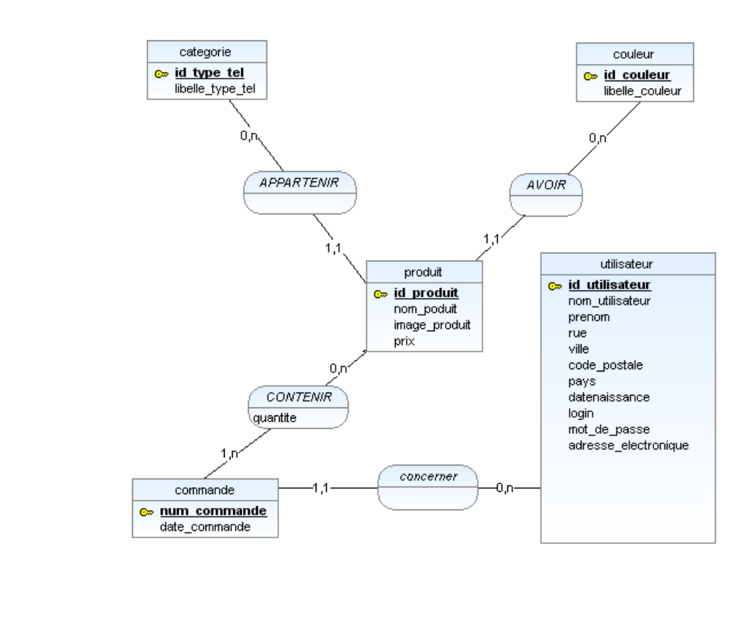

Etape 2 : Base de données relationnelle

- Objectif

Traduire en SQL le Modèle conceptuelle de données

  - Intérêts

Rendre compatible la base données et la langage de développement du site web(PHP), permettant alors au travers du code PHP de faire de requêtes SQL afin de répondre au besoin de fonctionnement du site Web.

- Outils utilisés

2.1 Présentation de l'environnement de réalisation:

WampServer : est une plateforme de développement Web, permettant de faire fonctionner localement (sans se connecter à un serveur externe) des scripts PHP. WampServer n'est pas en soi un logiciel, mais un environnement comprenant deux serveurs (Apache et MySql), un interpréteur de script (PHP), ainsi que phpMyAdmin pour l'administration Web des bases MySQL.

2.2 Présentation des résultats obtenus

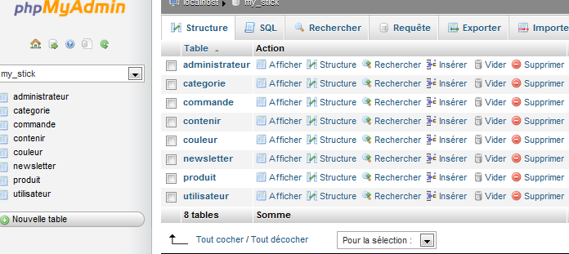

Etape 3 : Application du Model Vue Contrôleurs

  - Objectif
Réalisation du site internet selon le model MVC

2.1 Présentation de l'environnement de réalisation:

Notepad++ : est un éditeur de texte codé en C++, il intègre la coloration syntaxique et offre la possibilité de programmer dans différents langages tels que le JavaScript, PHP, html, XML etc…
3 Présentation des résultats obtenus.

3.1 Organisation du model MVC

Le model MVC est une méthode de programmation objet.
Ici le code est organisé sur trois types de composent qui sont :
- Les vues
- Les contrôleurs
- Le model (ici appelé Util)

Contrôleurs

Vues

Actions
Choix de la vue Exécution des fonctions Résultats Résultats Requêtes
Util

Conclusion

Le développement selon la méthode MVC permet gagner en rapidité de simplifier le débogage et la modification du site web de plus grâce à cette méthode de développement objet j’ai pu limiter la redondance du code.
En effet, la modification des traitements ne change en rien la vue.

